|  |  |
| --- | --- |
|  | **2013** |
|  |  |

LE ENSEIGNES DE LA DISTRIBUTION  
&

LA NUTRITION



Depuis plus d’une décennie, les enseignes de la distribution s’engagent en faveur de la nutrition. Pour recenser l’ensemble de ces initiatives, le Comité qualité alimentaire de la FCD a initié, en 2013, la rédaction d’une synthèse, en association avec six enseignes (Auchan, Carrefour, Casino, Cora, Franprix/Leader Price et Monoprix). Celle-ci a été établie à partir des données transmises par les enseignes contributrices et des publications relatives à la nutrition de l’Observatoire de l’alimentation (OQALI).

L’ensemble de ces mesures a pour objectif de valoriser une bonne alimentation auprès des consommateurs et d’améliorer la qualité nutritionnelle des marques de distributeur (MDD). L’ambition principale est de traiter les enjeux de la nutrition dans tous ses aspects : de la composition du produit à son étiquetage jusqu’à l’information des consommateurs. Les exemples proposés ci-après sont quelques illustrations concrètes des mesures mises en œuvre par toutes les enseignes.

Pour cela, 5 actions principales ont été mises en œuvre :

* **La reformulation des produits** afin de proposer des produits plus sains (réduction des teneurs en de sel, sucre, matières grasses) ;
* **La création de nouvelles gammes** pour s’adapter aux besoins spécifiques de certaines catégories de consommateurs (gamme bébé, bio, sans gluten etc) ;
* **Le réétiquetage nutritionnel** dans le but d’améliorer la visibilité et la compréhension du consommateur ;
* **La promotion** **des produits bruts** par des prix attractifs et des stands valorisés;
* **Le développement des supports de communication**pour promouvoir la nutrition auprès des consommateurs et des collaborateurs.

La reformulation

Les enseignes de la distribution se sont engagées, depuis de nombreuses années, à reformuler les produits existants pour abaisser leurs teneurs en matières grasses, sucres et sel. La priorité a été donnée aux produits qui apportent le plus de sucre, de sel et de matières grasses aux consommateurs dans leurs apports journaliers (appelés « produits les plus contributeurs »). Les enseignes continuent à se mobiliser, en reformulant au fur et à mesure de nouvelles références.

Depuis 2006 ont été supprimées des MDD [1] :

* 2797 tonnes de sucre
* 4312 tonnes de matières grasses
* 4280 tonnes de sel

Ce sont également 31 300 analyses nutritionnelles en moyenne qui sont effectuées chaque année.

**Les produits MDD**

Les enseignes proposent à la vente plus de 25 000 produits MDD. Parmi ceux-ci, 549 sont spécialement crées pour les enfants et 211 pour les bébés. Pour les MDD, les enseignes ont la double « casquette » : fabricant et distributeur. Ils peuvent agir aussi bien sur la composition du produit que sur son packaging.

A titre d’exemples :

**Auchan**, a décidé d’améliorer progressivement la composition nutritionnelle de ses produits. Ainsi, 165 recettes ont été reformulées pour proposer moins de teneur en matières grasses, 291 affichent une diminution de sel et 120 une diminution en sucre. Auchan a particulièrement retravaillé la famille des plats cuisinés. Depuis 2005, ce sont 24 recettes retravaillées pour 65,4 tonnes de gras annuel en moins et 57 recettes reformulées pour 25,6 tonnes de sel annuel en moins.

En 2012, **Monoprix** a créé une Charte Nutrition Durable dont l’objectif est double : une meilleure optimisation nutritionnelle de ses références et la réduction de l’impact environnemental de ses produits. Monoprix a retravaillé 2 000 de ses produits pour répondre au cahier des charges de la Charte. Celle-ci expose des critères quantitatifs (réduction du sel, du sucre, des matières grasses…) mais également des critères qualificatifs (absence d’OGM ou de conservateurs, valorisation des produits français…).

La création de nouvelles gammes

* **Gamme bébé/enfants**

La majorité des enseignes dispose de produits adaptés aux enfants et aux nourrissons dont les besoins sont spécifiques. Ces gammes sont mises en place par un comité composé de diététiciens, nutritionnistes et pédiatres. Celles-ci se répartissent généralement selon deux catégories : les 0 à 3 ans puis les 4 à 12 ans. Elles ont deux caractéristiques :

* Plusieurs enseignes s’engagent à proposer des produits sans matières grasses hydrogénées, sans édulcorant, sans colorant artificiel, sans conservateur et avec des teneurs en sucres, sel et matières grasses maîtrisées.
* Ces gammes disposent d’un étiquetage particulier qui permet aux enfants d’apprendre les rudiments d’une bonne alimentation.

A titre d’exemple :

**Cora** a développé la gamme Kido spécialement composée de 143 références et dédiée aux enfants de 6 à 10 ans.

* **Gamme répondant aux problématiques allergènes**

Des produits sans gluten ont été développés par les enseignes pour répondre aux besoins de la population allergique ou intolérante. Les produits sans gluten ou avec des quantités inférieurs au seuil de tolérance fixé par le règlement européen 41/2009 sont identifiables plus facilement grâce à un packaging particulier et le logo de l’épi barré. Une quarantaine de produits sans gluten a ainsi été développée par les enseignes de la FCD. Certaines enseignes développent également des produits sans lactose.

A titre d’exemple :

 **Auchan** a proposé dès 2009, une gamme de produits sans gluten, en partenariat avec l’Association Française des Intolérants au Gluten.

* **Gamme santé/ligne/bien-être**

Les distributeurs créent de plus en plus de gammes dont les produits sont axés sur le bien-être et la santé. Les produits peuvent être allégés en sel, sucre, matières grasse et répondent à des critères stricts des enseignes. Le packaging est adapté et propose des informations complémentaires sur l’alimentation. Cette démarche répond à la demande croissante des consommateurs de surveiller l’apport énergétique des aliments.

A titre d’exemple :

**Leader Price** propose 66 références dans sa gamme Fine lignes. Les produits de cette gamme communiquent des conseils et des valeurs nutritionnelles détaillés. Ils ont été développés et validés par un cabinet de nutritionnistes.

Les étiquetages nutritionnels

* **La règlementation**

Les éléments relatifs à l’étiquetage nutritionnel se fondent notamment sur les études sectorielles de l’OQALI. Les études ont été réalisées entre 2008 et 2012 sur 17 catégories de produits. L’OQALI classe les étiquettes selon trois typologies : 0/ 0+, 1/ 1+ et enfin les groupes 2/ 2+. La répartition est faite selon le degré de précision, sachant que le groupe 2/2+ correspond à l’étiquetage le plus complet. Jusqu’à l’application du règlement INCO, le choix des modalités d’expression de l’étiquetage nutritionnel est conditionné à l’emplacement disponible sur le produit, le groupe 2/2+ nécessitant une surface plus importante.

**88% des MDD (hors hard discount) affichent un étiquetage nutritionnel d’au minimum 1/1+ et 65 % sont de groupe 2/2+.**

A titre d’exemples :



Plus de 80 % des produits **Monoprix** présentent un étiquetage de groupe 2/2+.

Un véritable effort d’information a été fait pour les produits les plus commercialisés. C’est un engagement fort et volontaire des enseignes.

Depuis 2010, **Leader Price** a développé l’information nutritionnelle sur tous les packs : de nombreux produits sont passés d’un étiquetage de type 0 à un type 2. A titre d’exemple, l’ensemble des produits cœur de gamme ont été réétiquetés en type 2, soit environ 2 800 références alimentaires.

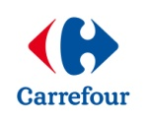Le règlement 1169/2011 (dit INCO) sera obligatoire à partir de décembre 2016. Cette règlementation européenne impose un nouveau format de déclaration nutritionnelle. Les études de l’OQALI ne prennent pas en compte ce format. Cependant, dès 2014, soit deux ans avant l’obligation légale, une grande majorité des produits proposés par les enseignes sera étiquetée selon le règlement INCO.

**Carrefour** s’engage à afficher la déclaration nutritionnelle selon le règlement INCO sur ses produits ayant un étiquetage nutritionnel (80% des références alimentaires) dès décembre 2014.

* **Le contenu des étiquettes**

**Des visuels adaptés**

Les enseignes, dans un souci d’information des consommateurs, proposent des étiquetages volontaires, tels que des recommandations de consommation, des graphiques avec des repères journaliers ainsi que des produits sous allégations nutritionnelles. Ces étiquetages sont plus visuels et permettent de mieux comprendre les informations nutritionnelles.

A titre d’exemple :

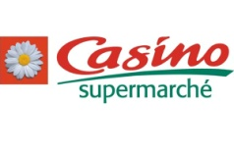**Casino** a mis en place un étiquetage volontaire pour ses produits MDD. Une nouvelle présentation, plus lisible, est proposée au consommateur. Sur la face avant des produits, on peut retrouver le nombre de calories pour une portion du produit ; sur la face arrière est inscrit un conseil en nutrition, une idée repas et le tableau de valeurs nutritionnelles du groupe 2/2+.

**Des étiquettes adaptées aux enfants**

L’étiquette est un moyen de communication qui permet d’apprendre aux enfants, de façon pédagogique et ludique, les aliments et les repères journaliers nécessaires à une bonne alimentation. Toutes les enseignes ont développé des supports qui leurs sont destinés.

A titre d’exemple :

**Cora** a fait développer une gamme d’étiquette destinée aux enfants, avec des visuels adaptés. Pour ses produits Kido, l’étiquetage a été établi en association avec une nutritionniste. Chaque packaging contient une présentation des groupes alimentaires, les repères du PNNS, un rappel de l’importance de la pratique d’une activité sportive et une idée repas.

La promotion des produits bruts

Les produits bruts, c'est-à-dire non transformés, sont recommandés par le PNNS[2] pour leurs nombreux minéraux et vitamines indispensables à une bonne santé. Ils sont préconisés en raison de leur densité nutritionnelle plus importante que les produits transformés. Les enseignes ont mis en œuvre deux actions pour les rendre plus accessibles:

**La vente à des petits prix**

* Par des promotions régulières ;
* par une gamme de viandes, de fruits et de légumes à moins d’un euro.

**La valorisation des fruits et légumes**

* par des stands spécifiques;
* par des pictogrammes pour faciliter la reconnaissance du produit.

A titre d’exemple :

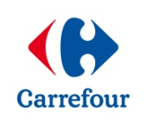

**Carrefour** dispose, dans ses hypermarchés, de 18 références de fruits et légumes de 1 à 2 euros (les prix ronds) et d’une quinzaine de références de fruits et légumes « Petit prix » facilement reconnaissables grâces à un pictogramme présent sur les emballages des produits. Pour les viandes, Carrefour propose une dizaine de références de prix ronds de 1 ou 2 euros.

Les supports de communication

* **La communication interne et la formation des collaborateurs**

Le personnel présent dans les magasins, et plus particulièrement les salariés des rayons de bouche, sont en contact direct avec les consommateurs et doivent pouvoir répondre à leurs questions. Pour leur permettre de conseiller les consommateurs, les enseignes leur apportent des formations dédiées. Ces formations sont également ouvertes à l’ensemble des collaborateurs qui doivent connaitre les enjeux de la nutrition dans leur métier (achat, marketing, ingénieur agronome).

A titre d’exemple :

Casino propose des formations en nutrition dédiés aux collaborateurs qui participent au développement des produits (acheteurs, chefs produits et responsables qualité). Plus largement, Casino communique à l’ensemble de ses collaborateurs par la distribution de guides « nutrition et équilibre », de bulletins d’actualité santé-sécurité, mais également par l’organisation de journées santé avec des ateliers thématiques et la participation de professionnels.

* **Les guides nutrition**

Les enseignes distribuent régulièrement des dépliants et des guides pour mieux informer les consommateurs sur l’alimentation. Disponibles dans les magasins mais également sur les sites internet et par envoi postal, ils proposent des conseils nutritionnels, des recettes, des recommandations de consommation. Ces supports pédagogiques sont souvent déclinés dans une version destinée aux enfants, avec des jeux éducatifs ou des bandes dessinées.

[](http://www.cora.fr/fileadmin/portail/actualites/bonasavoir/guidenutrition.pdf)A titre d’exemple :

**Cora** a diffusé un guide Nutrition avec des repères simples, un questionnaire pour déterminer son profil de courses, des idées de recettes... Cette démarche est opérée également auprès des jeunes générations. Depuis 2006, Cora distribue un leaflet « A la découverte des Aliments » rédigé avec l’aide d’un diététicien. Ce guide a été diffusé à plus de 700 000 exemplaires. En parallèle des visites des laboratoires de préparation ou des cours de cuisine dans les magasins ont été organisées avec les écoles primaires.

* **Les évènements dans les magasins**

Les enseignes ont toutes mis en place des évènements pour communiquer dans les magasins sur des thématiques spécifiques. Ces évènements permettent d’associer un contact direct avec les consommateurs à la participation de professionnels de la nutrition. Ces semaines ont pour objectif de sensibiliser les consommateurs aux enjeux de la nutrition, d’encourager la consommation de produits bruts, de faire découvrir de nouveaux produits à travers des dégustations, de rencontrer des professionnels de la nutrition, d’apprendre des nouvelles recettes avec des ateliers cuisine etc.

A titre d’exemple :

**Monoprix** fait partie des enseignes qui participent à ce type d’initiative.

* **Internet**

De plus en plus de consommateurs font leurs courses en ligne. Pour s’adapter à cette évolution, les enseignes proposent des onglets spécifiques ou des sites dédiés à la nutrition. Ces encarts soutiennent la bonne alimentation et informent les consommateurs sur les produits qu’ils consultent.

A titre d’exemple :

Sur le site **Auchandrive.fr,** à chaque ouverture d’un onglet pour l’achat d’un produit, un de ces messages apparait :

PNNS auchan 2.gifPNNS auchan3.gifPNNS auchan.gif

* **Les partenariats**

**Les associations**

Les enseignes sont partenaires d’associations ou de fondations en faveur de la nutrition. A titre d’exemples, on peut citer la Fondation Cœur et Artères, Unis’Cité ou encore le programme Ensemble Prévenons l’Obésité des Enfants. Ces partenariats permettent une synergie des moyens et des actions locales grâce à une implantation de proximité des magasins.

A titre d’exemple :

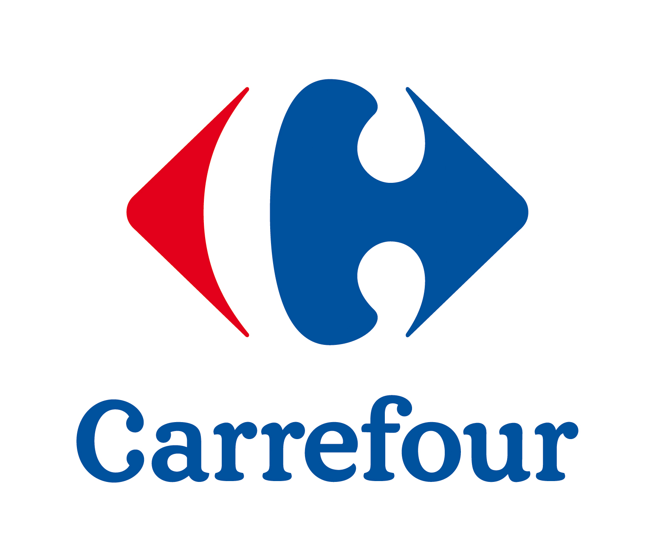

**La fondation** **Carrefour** soutient l’Association Sport Sans Frontières pour le développement d’un nouveau mode de sensibilisation à une alimentation variée et équilibrée des enfants des écoles primaires. Il s’agit d’animations sur différents thèmes tels que l’origine et les familles d’aliments, la notion de modération. Par ce projet, ce sont 130 000 enfants de 1200 écoles françaises qui devraient être sensibilisés.

**Les fournisseurs**

Les enseignes proposent également des programmes de sensibilisation aux fournisseurs. L’objectif est de communiquer sur les différentes problématiques relatives à la nutrition afin d’améliorer les produits tout au long du processus de fabrication.

A titre d’exemple :



**Casino** a mis en place un programme de sensibilisation des fournisseurs depuis 2007. 150 fournisseurs avaient participé au forum de lancement des travaux de la charte PNSS CASINO. Progressivement, de nombreux industriels ont rejoint l’initiative, ils sont actuellement 485.

1. Les enseignes contributrices pour la reformulation des produits sont Auchan, Carrefour, Casino, Cora.
2. <http://www.mangerbouger.fr/pnns/>